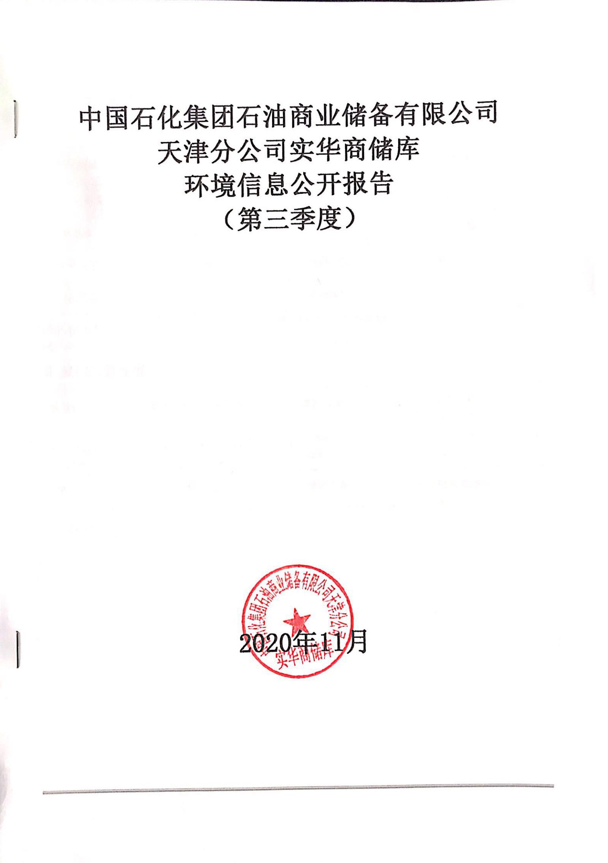

# 单位基本信息

|  |  |  |  |
| --- | --- | --- | --- |
| 单位名称 | 中国石化集团石油商业储备有限公司天津分公司实华商储库 | 统一社会信用  代码 | 91120116566108141H |
| 单位地址 | 天津市滨海新区天津港南疆港区东五路299号 | 邮政编码 | 300450 |
| 单位负责人 | 程林清 | 环保负责人 | 田波 |
| 联系人 | 葛斯佳 | 联系电话 | 13332041706 |
| 企业类型 | 仓储 | 行业类别 | 石油石化 |
| 产品名称 | 不涉及 | 生产规模 | 不涉及 |
| 生产经营范围 | 12座10万立方米原油储罐 | | |

1. **废水排放信息**

|  |  |  |  |
| --- | --- | --- | --- |
| 排放口名称 | 无（市政管网未接通） | 排放口数量 | （预留生活污水、含油污水）2个 |
| 执行的排放  标准 | 《天津市污水综合排放标准》  （DB12/356-2018） | 核定总量 | / |
| 排放方式 | 槽车拉运 | 排放去向 | 天津港南疆污水处理厂 |

废水检测情况

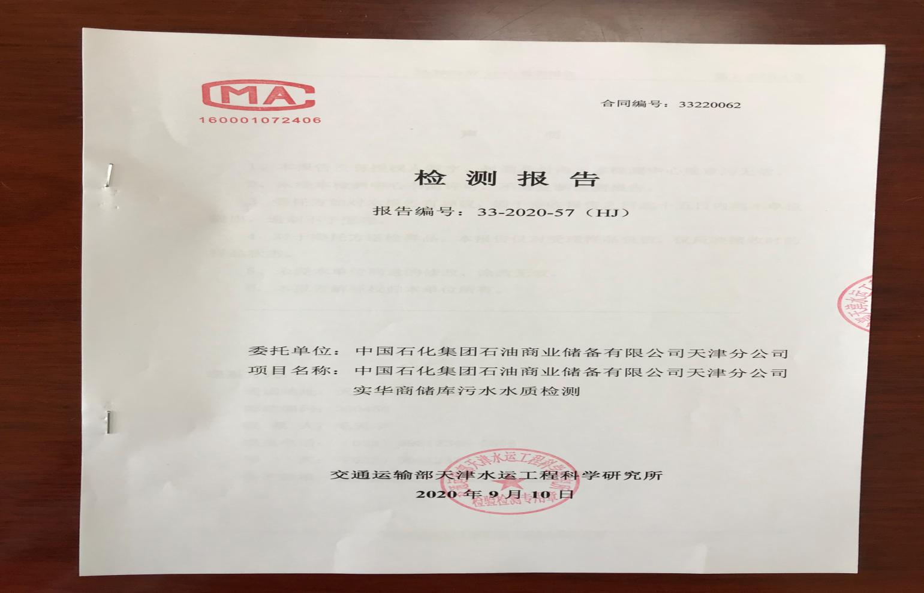

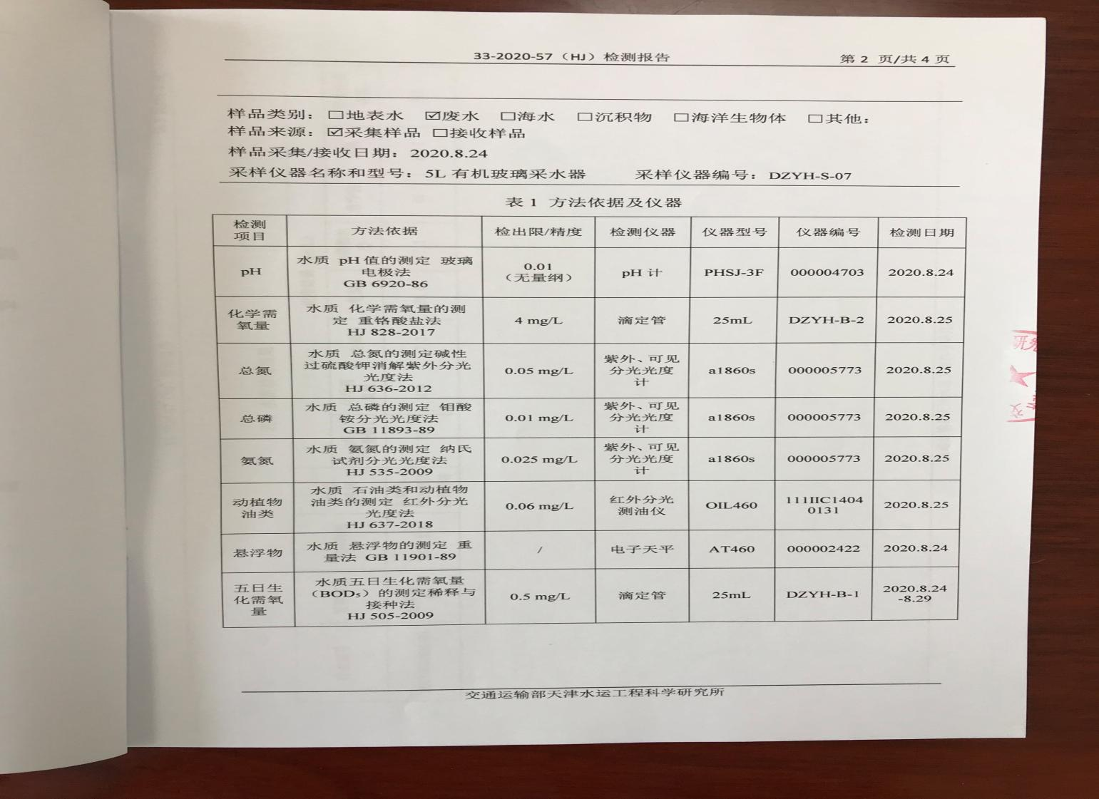

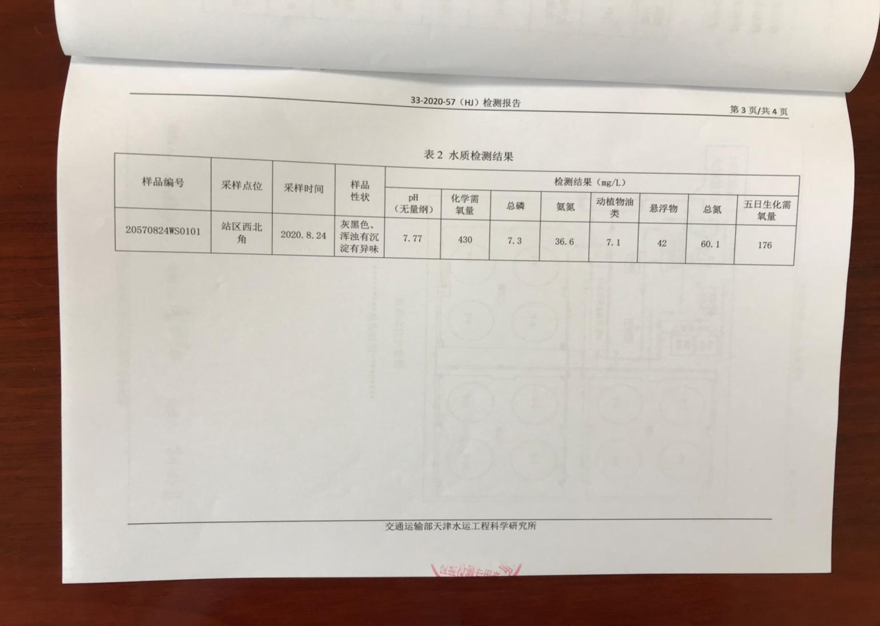

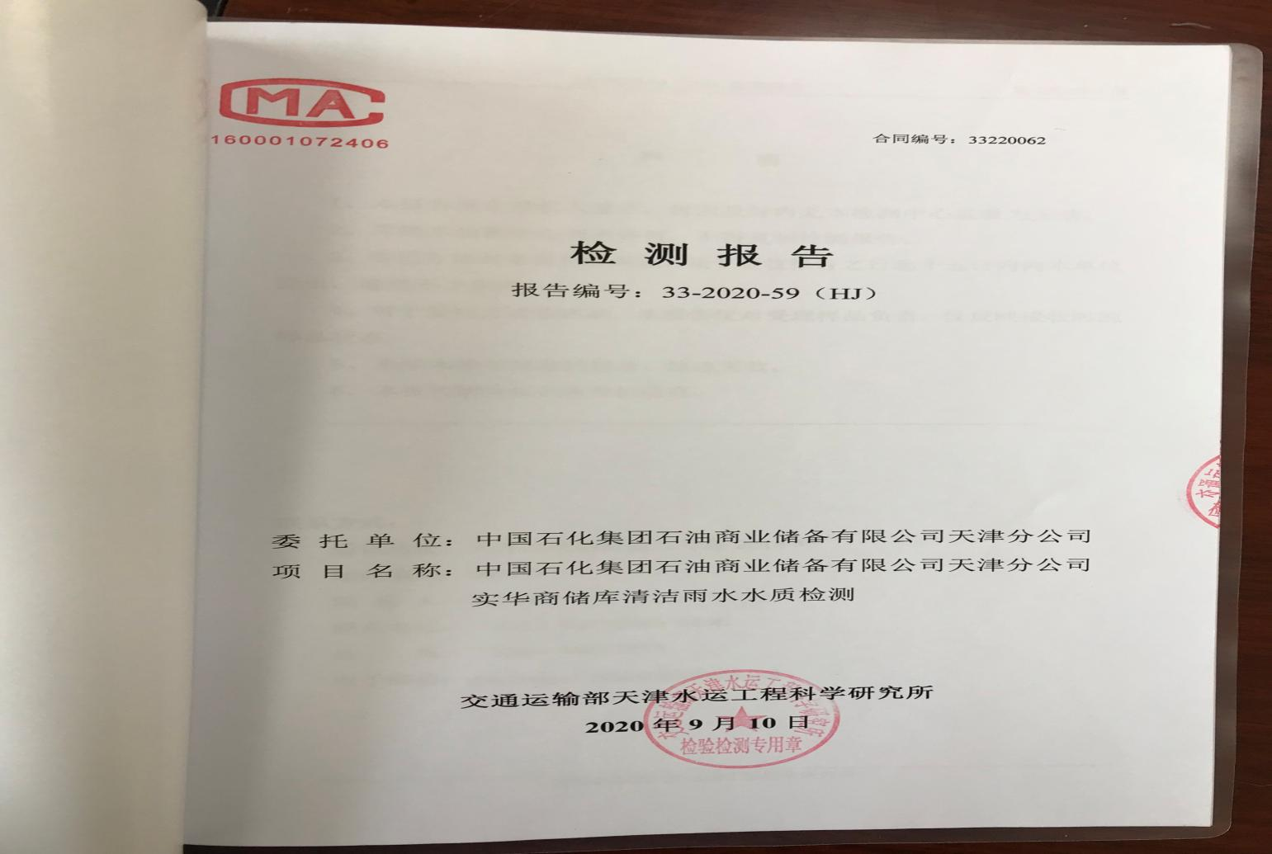

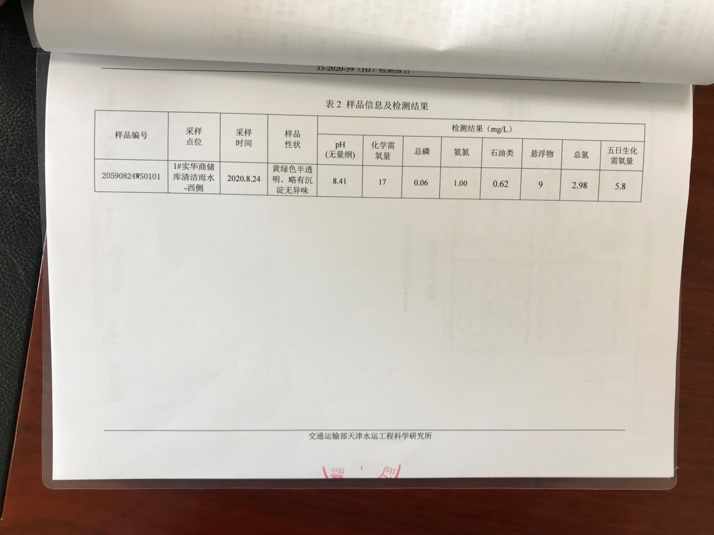

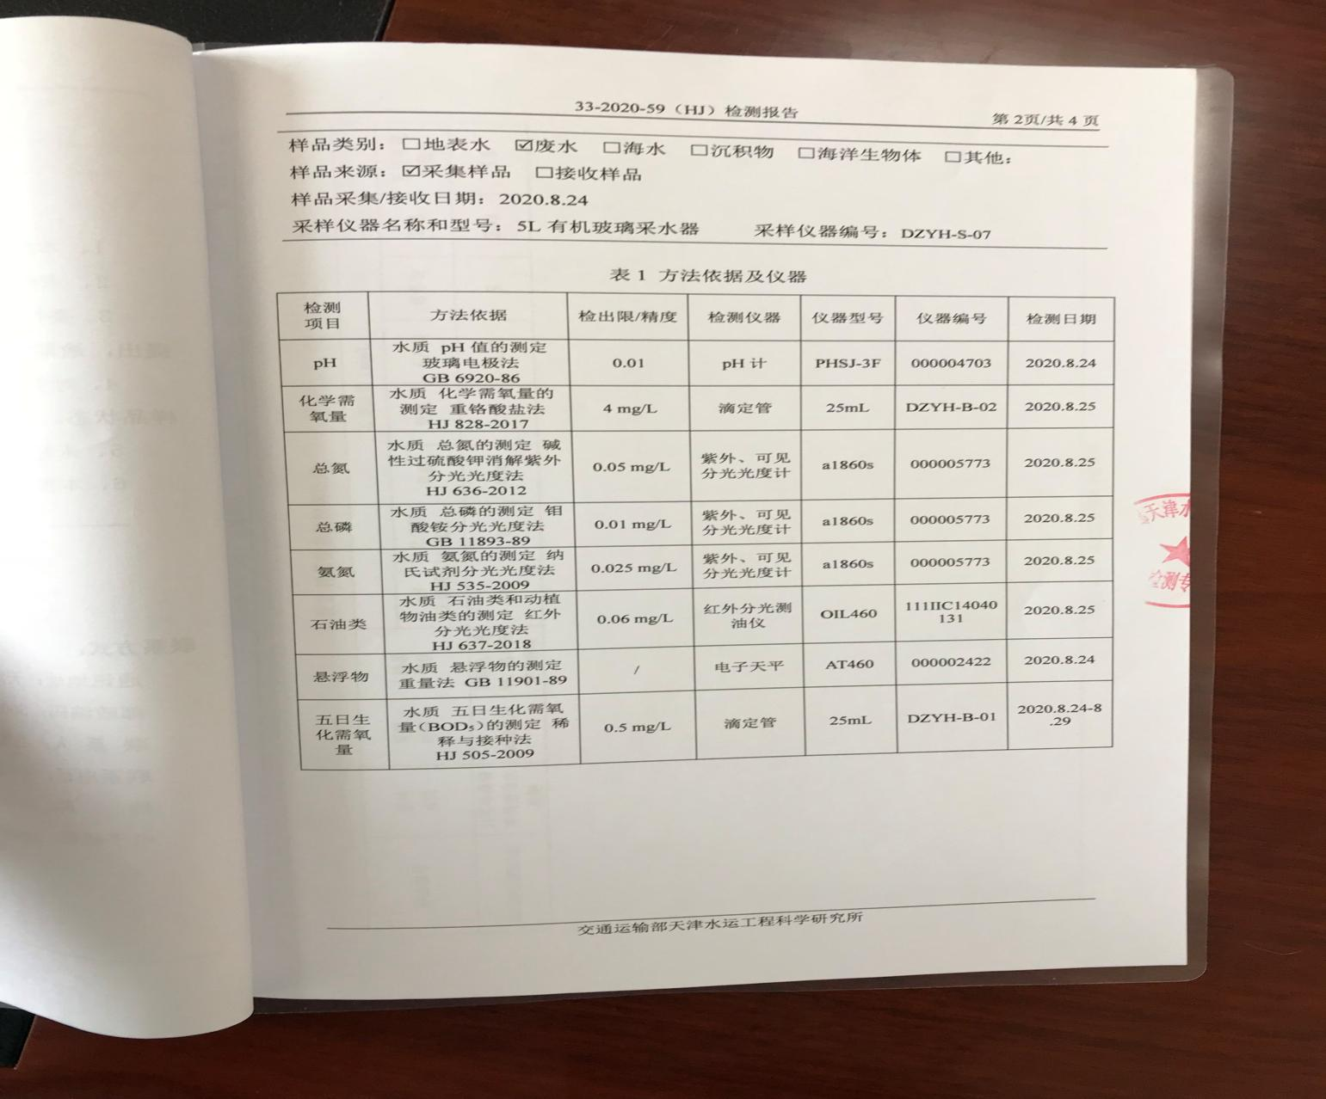

|  |  |  |  |
| --- | --- | --- | --- |
| 排放口名称 | 实华商储库清洁雨水排放口 | 排放口数量 | 1个 |
| 执行的排放  标准 | 《天津市污水综合排放标准》  （DB12/356-2018） | 核定总量 | / |
| 排放方式 | 市政管网 | 排放去向 | 渤海 |

废水检测情况

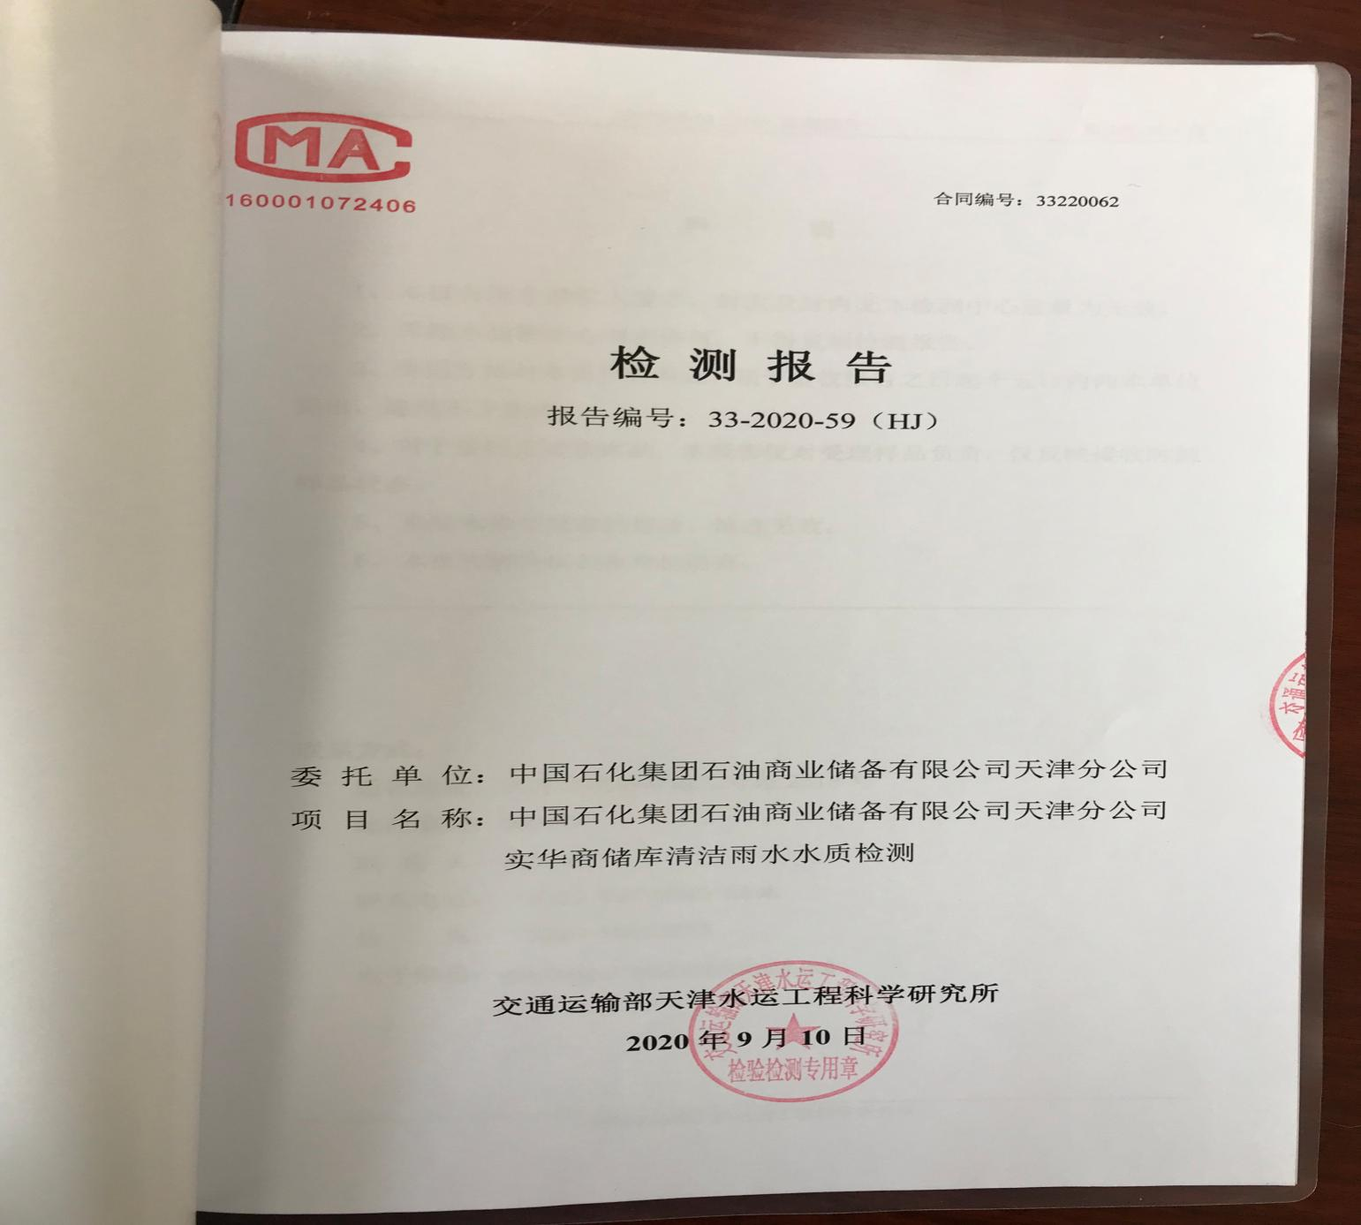

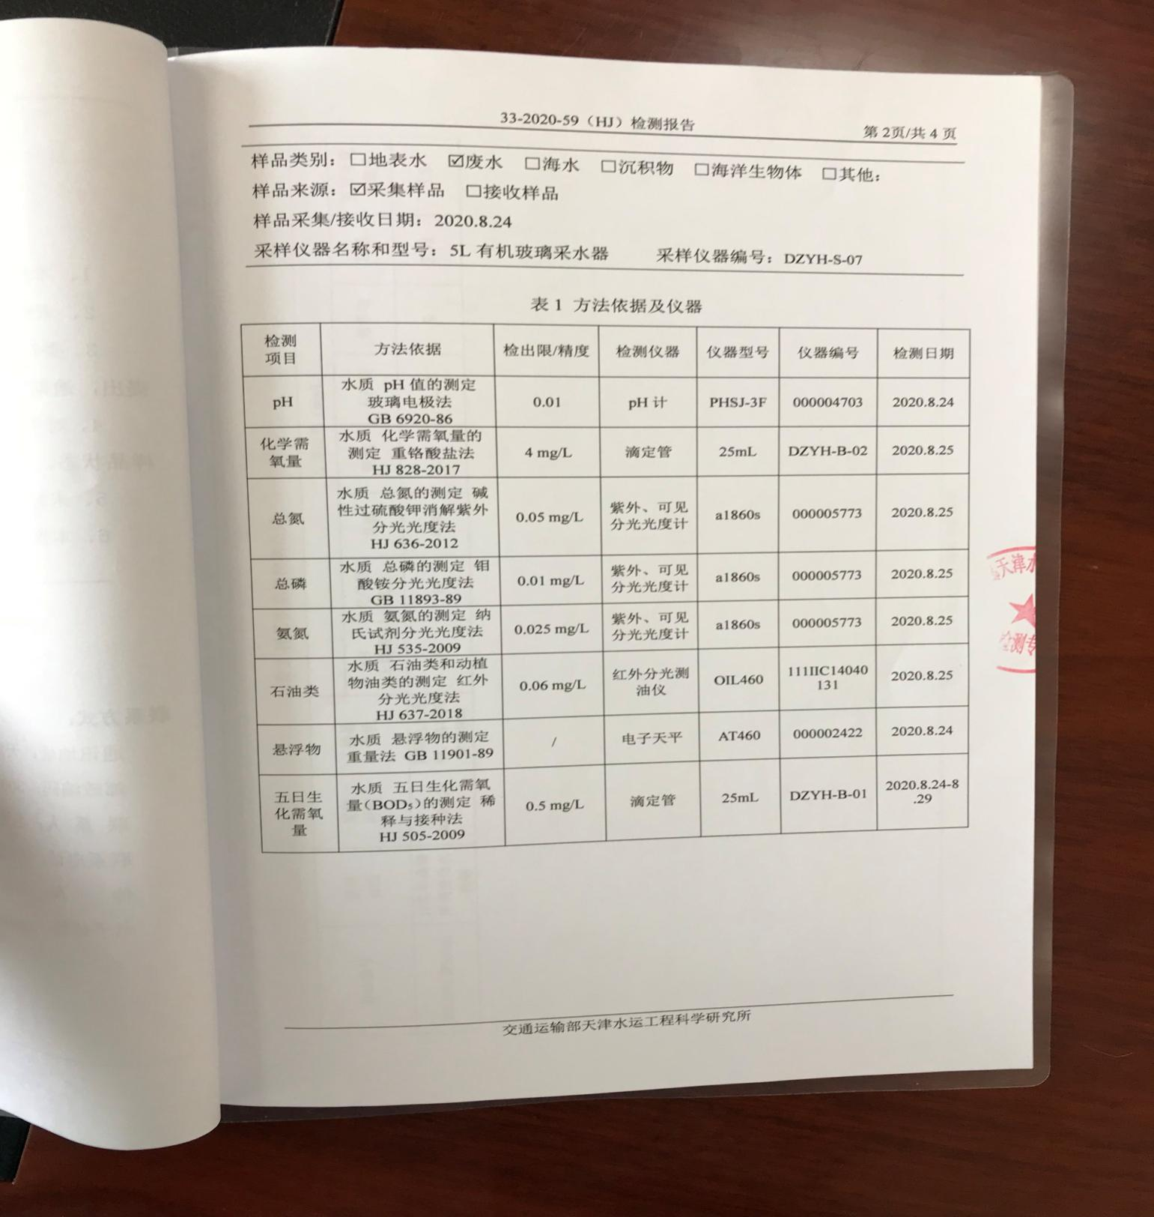



# 废气排放信息

|  |  |  |  |
| --- | --- | --- | --- |
| 排放口名称 | 不涉及（本单位仅储存及密闭管道输送原油） | 排放口数量 | 0个 |
| 执行的排放标准 | / | 核定总量 | / |
| 排放方式 | / | 检测方式 | / |

# 厂界噪声

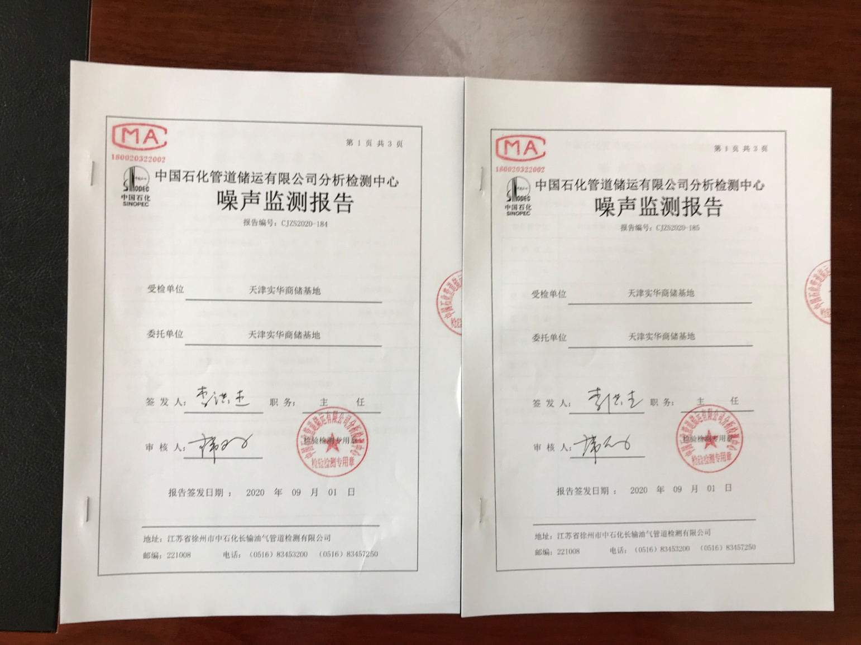

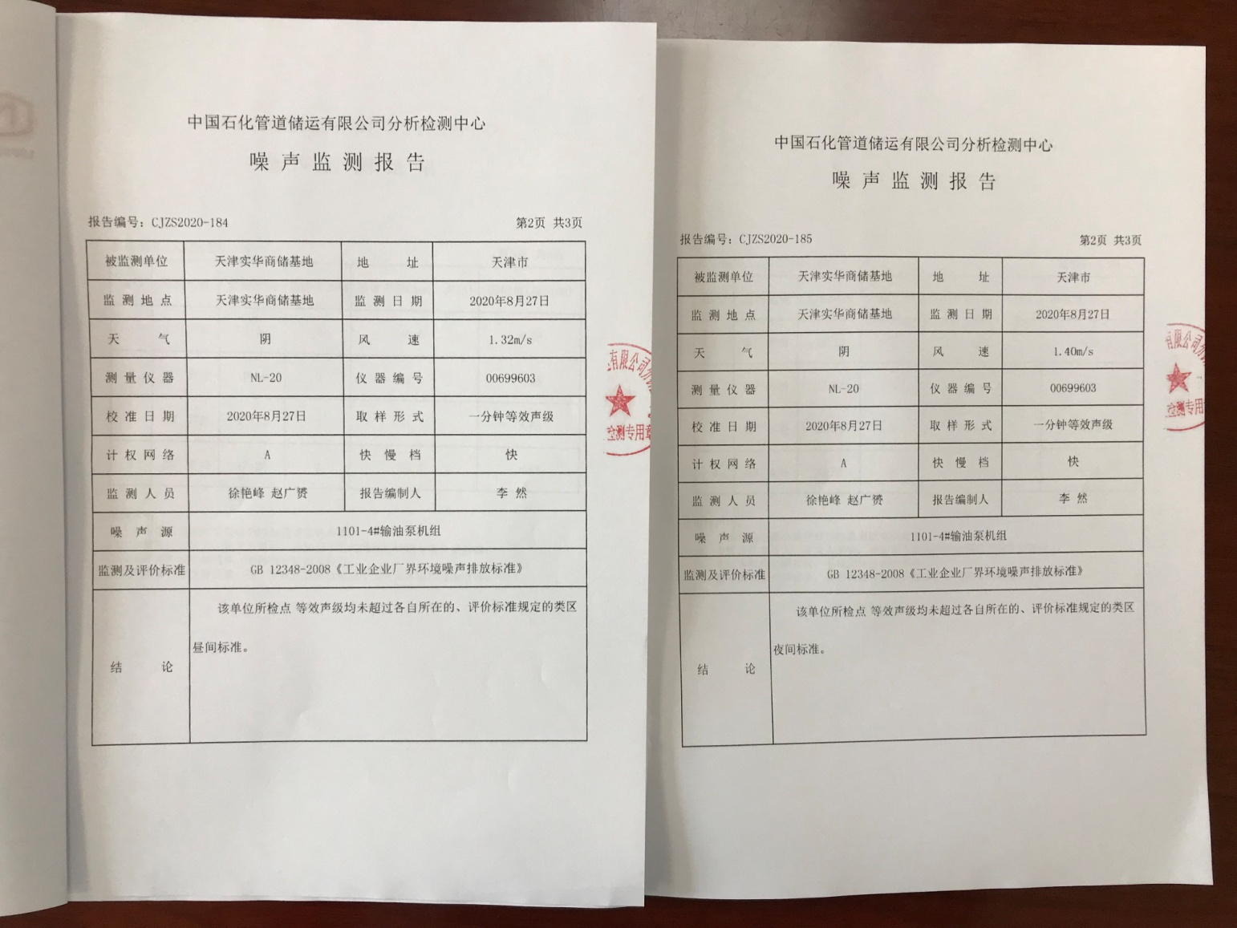

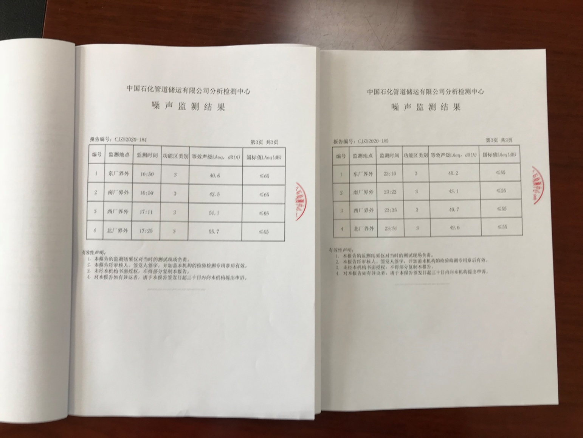

1. **固体（危险）废物排放信息（2020年7-9月）**

|  |  |  |  |  |  |  |  |
| --- | --- | --- | --- | --- | --- | --- | --- |
| 废物名称 | 废物类别 | 主要有害成分 | 形态 | 产生来源 | 产生量（吨） | 处理量（吨） | 处理方式 |

|  |  |  |  |  |  |  |  |
| --- | --- | --- | --- | --- | --- | --- | --- |
| 废油泥 | HW08 | 原油 | 污泥 | 罐壁吸附 | 0.03 | 0.03 | 委托天津滨海合佳威立雅环境服务有限公司 |
| 吸油毡 | HW49 | 原油 | 固态 | 清理过滤器 | 0.03 | 0.03 | 委托天津滨海合佳威立雅环境服务有限公司 |
| 废20L及以下铁桶 | HW49 | 原油 | 固态 | 油轮取样 | 0.01 | 0.01 | 委托天津滨海合佳威立雅环境服务有限公司 |

1. **污染治理设施建设运行情况**

|  |  |  |  |  |
| --- | --- | --- | --- | --- |
| 设施名称 | 数量（套） | 用途 | 投运时间 | 运行状态 |
| 含油污水处理系统 | 1 | 含油污水处理 | 2017.09 | 正常 |

1. **建设项目环境影响评价及其他环境保护行政许可情况**

|  |  |  |  |
| --- | --- | --- | --- |
| 序号 | 项目名称 | 环评批复 | 验收批复 |
| 1 | 中国石油化工集团公司天津实华原油商业储备基地工程 | 津滨塘环容审【2012】55号 | 石化管道天储【2018】5号 |

1. **突发环境事件应急预案**

我公司突发环境事件应急预案于 2020 年 1 月完成备案，备案编号为 120116-2020-005-M。

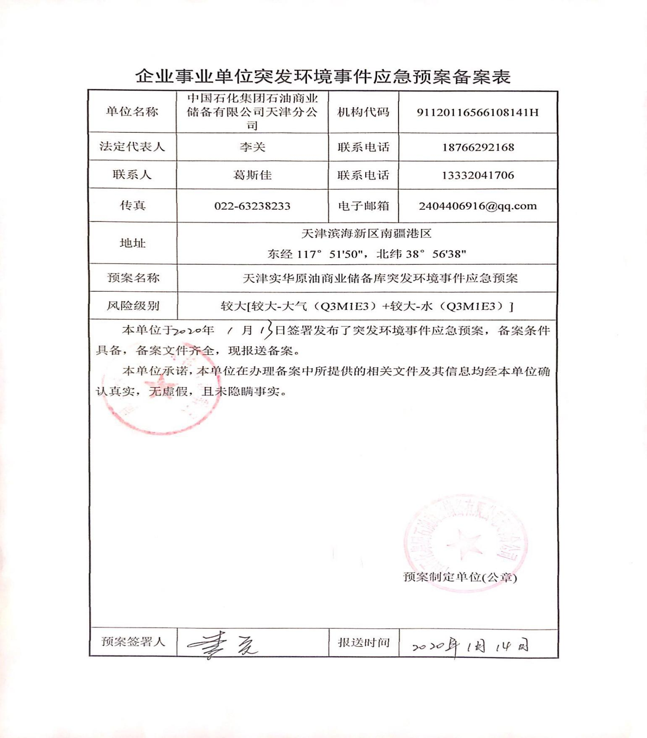

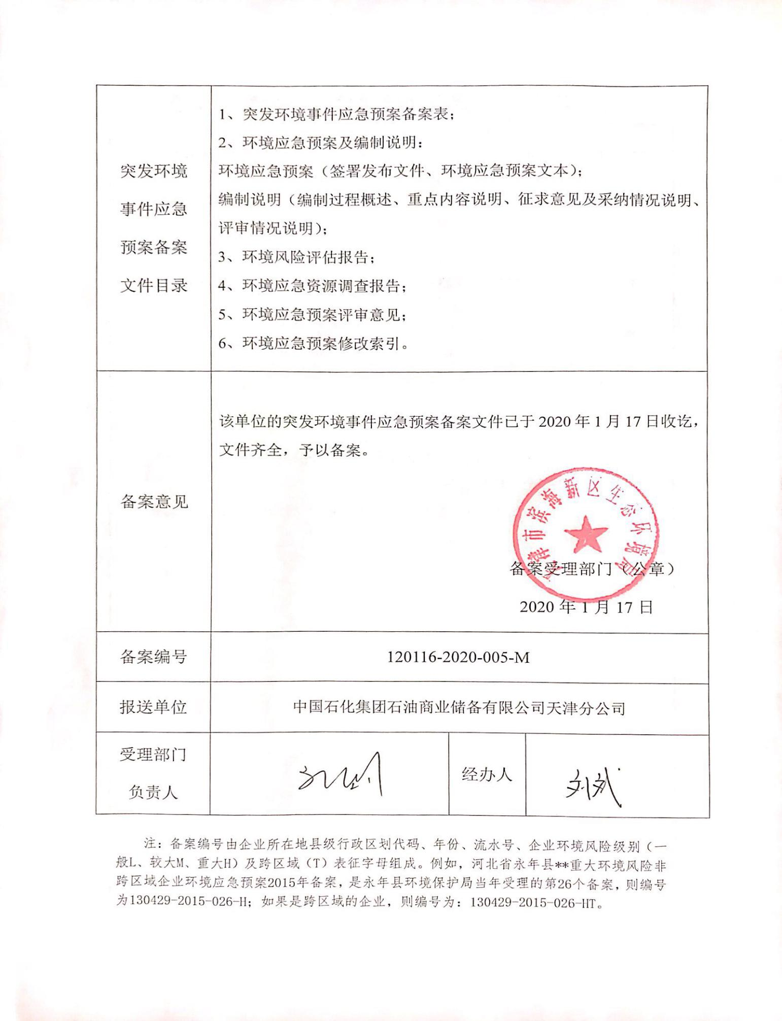

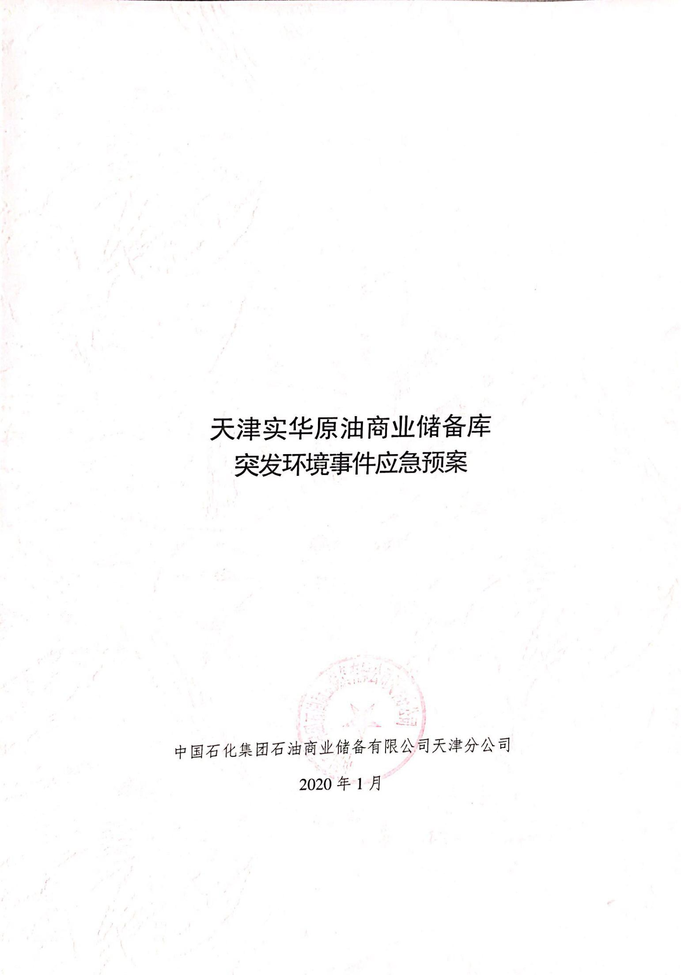

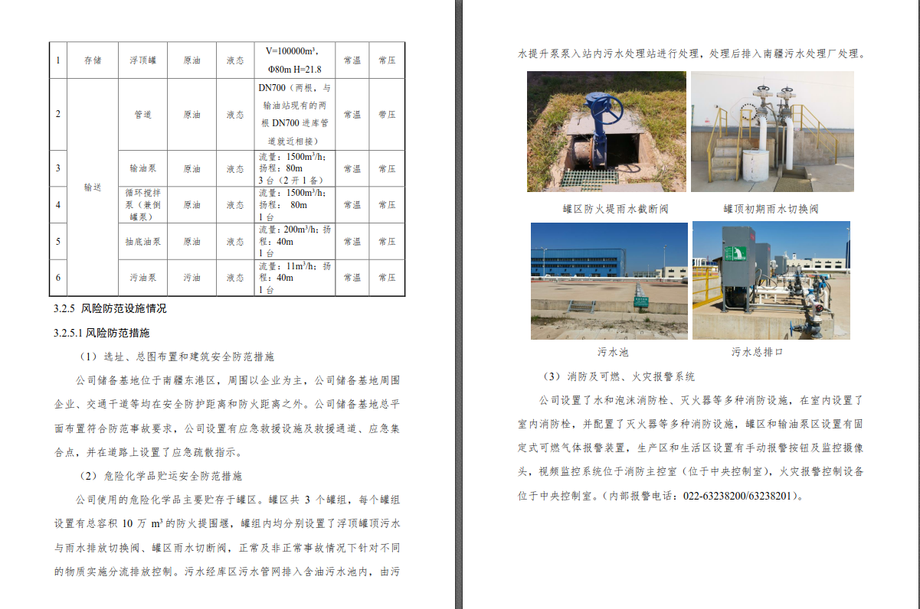

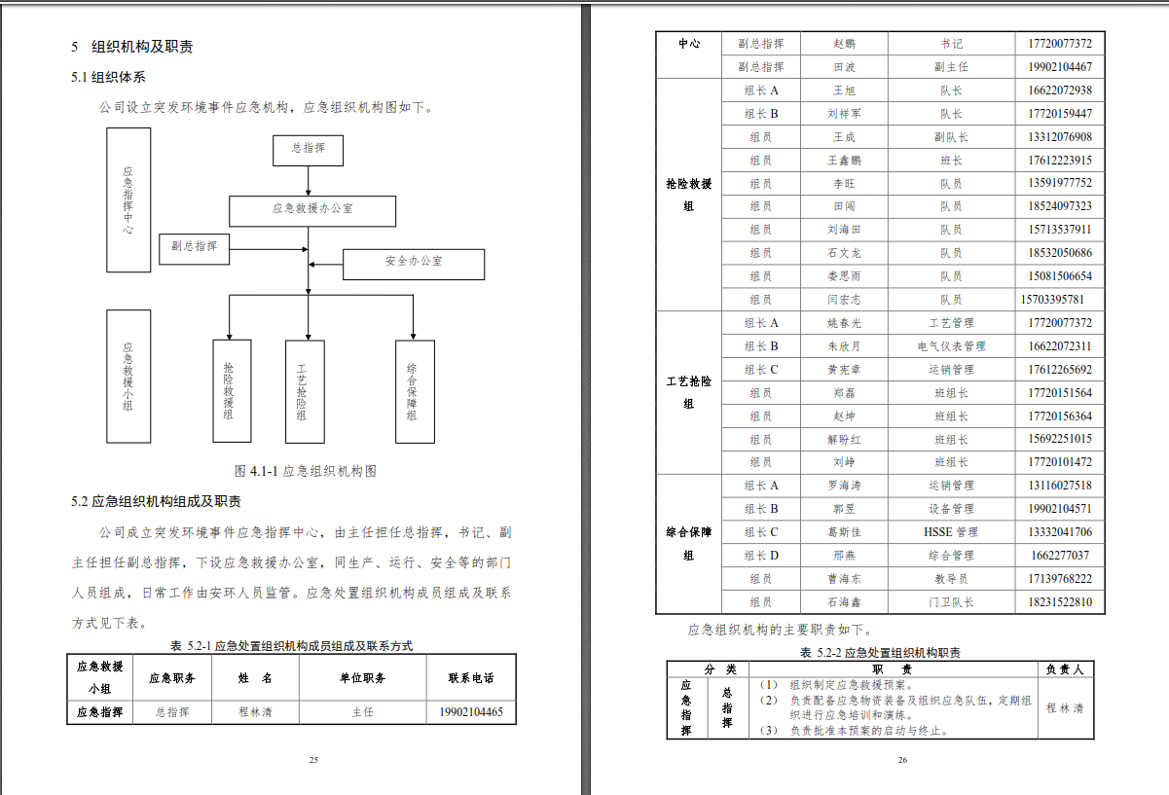

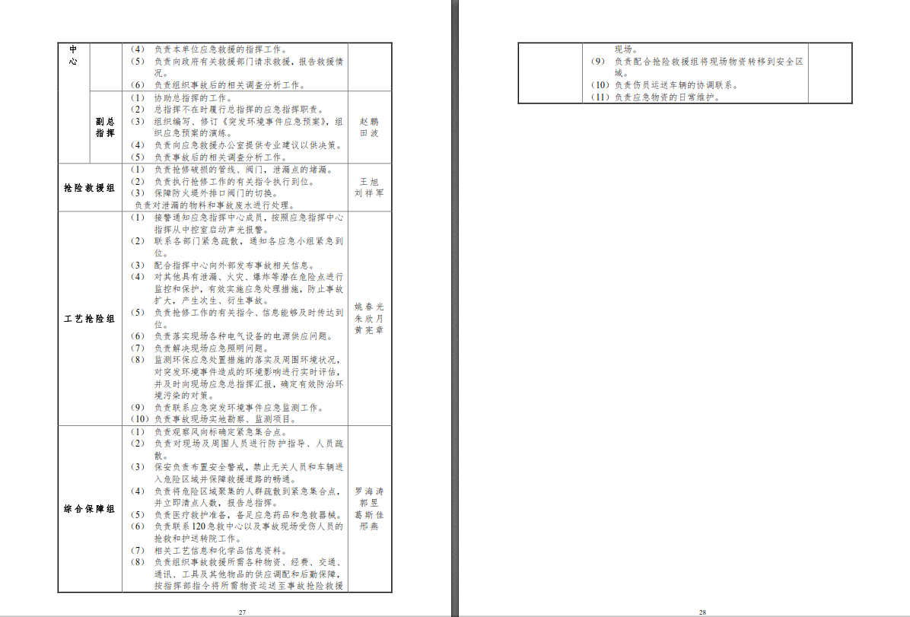

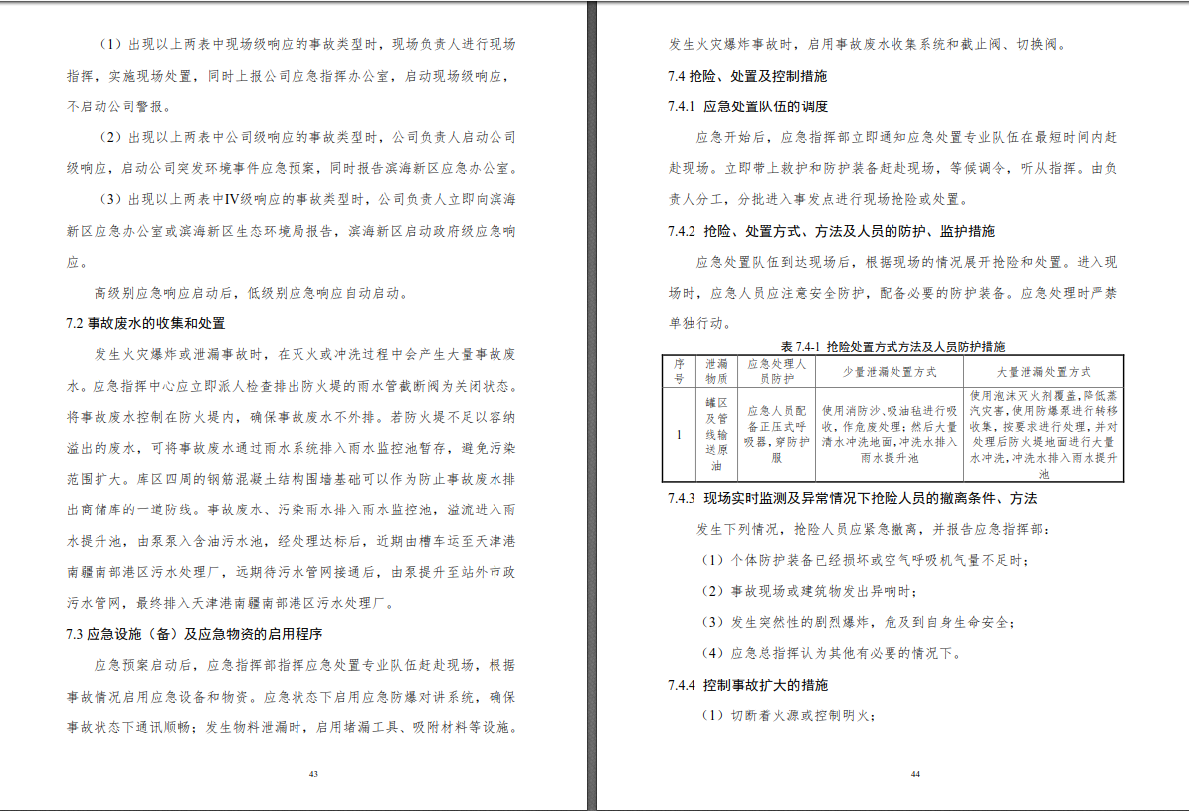

# 环境自行监测方案公开网站

http://zxjc.sthj.tj.gov.cn:8888/PollutionMonitor-tj/index.do